“一网通办”法人类用户注册
操作指南

企业注册六种方式：电子营业执照快捷登录、卡式营业执照快捷登录、江苏国信CA注册（必须是最新版本的CA）、苏州CA注册（必须是最新版本的CA）、线上预注册（企业申请提交后，后台审核通过后发送账号密码）、线下注册。
一、电子营业执照快捷登录（法代为外籍和港澳台的不支持）
如企业已有电子营业执照，无需注册一网通办企业用户，可使用电子营业执照快捷登录。
二、卡式电子营业执照快捷登录
如企业已有卡式电子营业执照，无需注册一网通办企业用户，下载电子营业执照驱动，可使用电子营业执照快捷登录。
三、江苏国信CA注册
江苏CA一般在财务部门，企业插入CA（请使用最新版本的CA），根据提示进行注册。可参考附件常见问题。
四、苏州CA注册
苏州CA一般在财务部门，企业插入CA（请使用最新版本的CA），根据提示进行注册。可参考附件常见问题。
五、线上预注册
企业（法代为外籍和港澳台的暂不支持）进入线上预注册界面，按照界面提示填写准备企业信息，下载右下角附件，填写盖章后上传。
六、线下注册指南
1.单位实名账户申请材料：
（1）一网通办用户注册协议一份，加盖公章并签字；
（2）法定代表人本人办理：提供身份证明（身份证、护照、港澳通行证、台胞证、外国人永久居留身份证）其中一项原件、《企业营业执照（正或副本）》原件或加盖公章的营业执照复印件；
（3）非法定代表人本人办理：提供代理人身份证原件、《企业营业执照（正或副本）》原件或加盖公章的营业执照复印件、提供法人身份证明（身份证、护照、港澳通行证、台胞证、外国人永久居留身份证）其中一项原件或加盖公章的身份证明复印件、加盖公章的代理人授权委托书。
2.线下注册地址：
线下注册办理地址：一站式服务大厅（工商大厦）二楼52号窗口，工作时间：工作日上午9:00-12:00，下午14:00-17:30。

附件:
“一网通办”用户注册常见问题
一、江苏国信CA、苏州CA是什么？有什么区别？
答：江苏国信CA是企业的税务证书，一般由企业财务人员保管，每月去园区税务局报税时都会用到；苏州CA是企业的政务证书，一般由企业行政部门人员保管，办理园区公积金中心业务时都会用到。这两个CA税务局或公积金中心均已发放给企业，无需重复购买，使用已有CA资源即可办理线上实名注册业务。
选择江苏国信CA办理实名注册，可使用任何浏览器；选择苏州CA办理，只可以用IE9或者10浏览器，其余不支持，这是由苏州CA决定的，与平台无关，成功办理实名注册业务后可使用其他版本浏览器登录（推荐谷歌及火狐），不再受限于IE9及10浏览器。
二、插上CA但检测不到CA？
答：需要安装CA驱动，苏州CA，则检查下浏览器，苏州CA只支持IE浏览器且版本为IE9或IE10。
三、企业预注册异常提示说明
1.企业法人/管理员身份认证失败，请输入正确的法人/管理员姓名、证件号、手机号。
说明：该提示有如下情况
（1）您输入的证件号、姓名、手机号并非该法人/管理员持有；
（2）您输入的手机号不在省运营商体系中；
（3）省工商认证失败。
说明：该提示表明您输入的统一社会信用代码、法人姓名、法人证件号不在省市场监管局提供的数据中。
以上情况均无法完成预注册，可以使用省市CA注册、电子营业执照快捷登录。
如有疑问请联系运营询问，0512-66680236。
外网申报流程：
- 法人用户登录一网通办首页
（https://one.sipac.gov.cn/szgyyqwsdt/szyqzwdt/html/pages/default/index.html），进行用户登录。
- 登录后在首页搜索“小型建设工程开工备案”，点击进入办事指南。
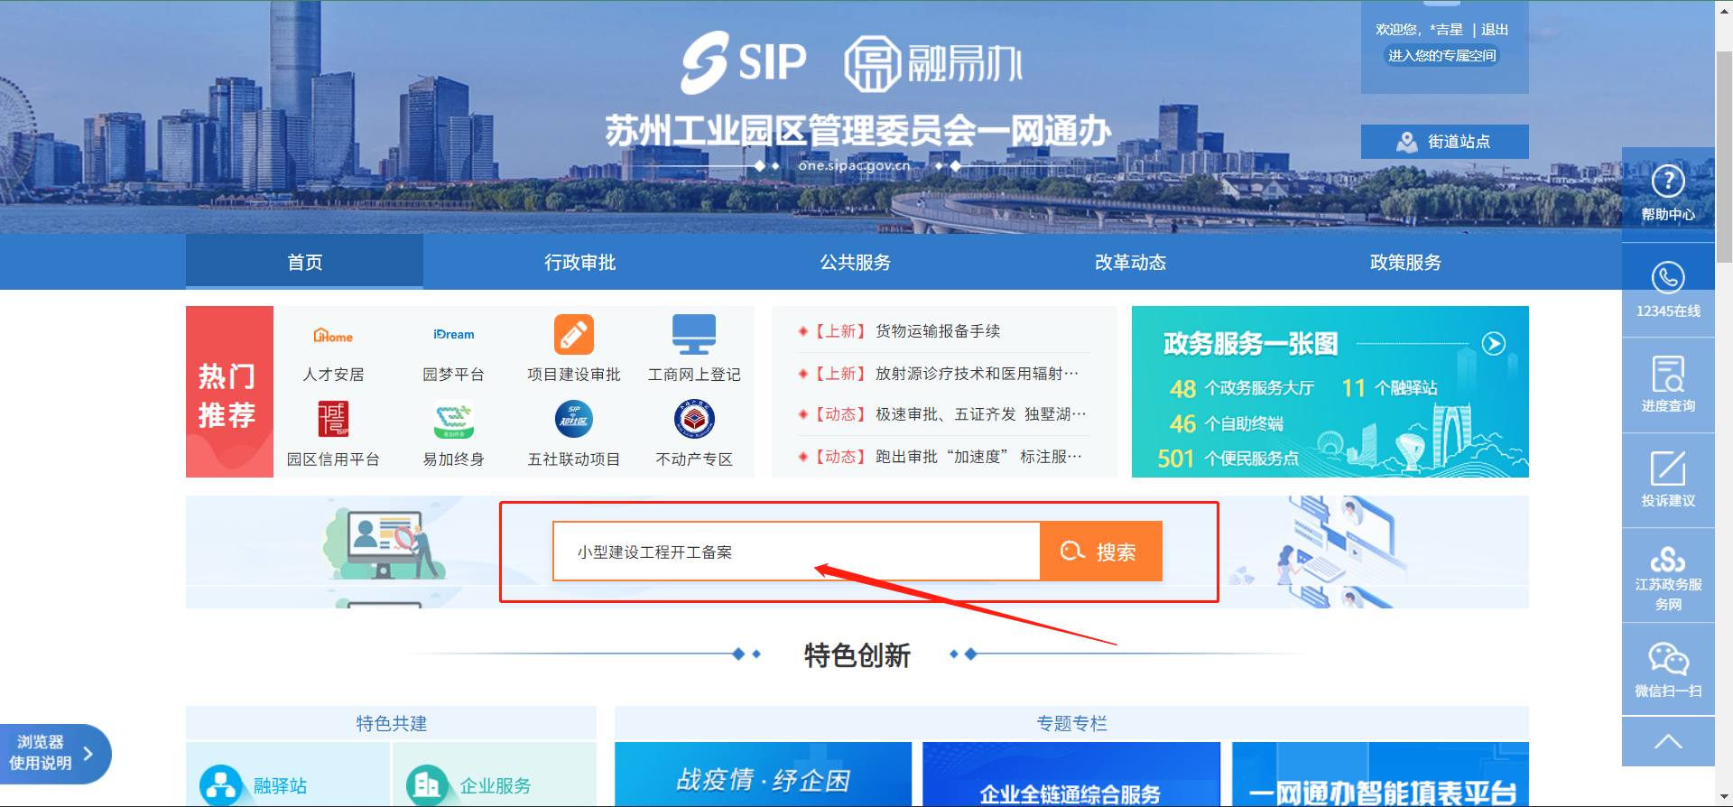
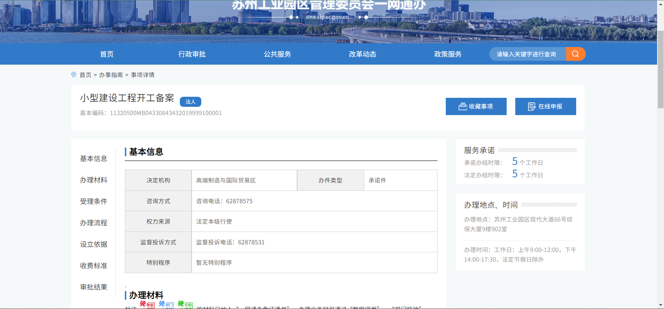
- 在办事指南页面可以查看办理材料，受理条件等信息，点击右上角“在线申报”按钮进入申报页面。
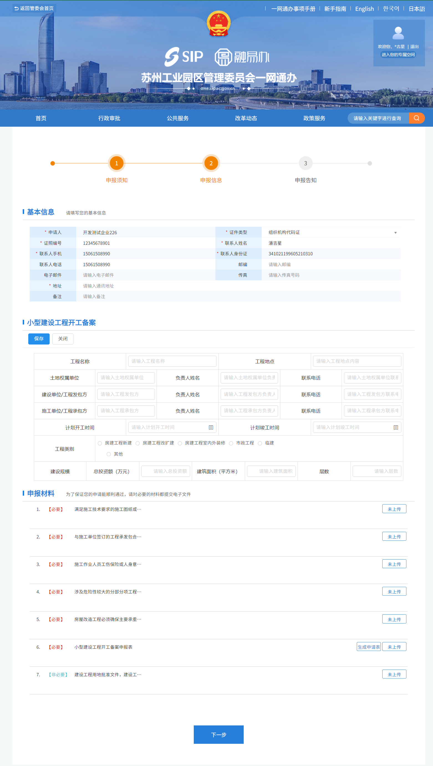
- 在申报页面填写申请人基本信息，申请表单信息，上传申请材料，在线生成申请表进行签章上传。基本信息和必要材料都填写上传好之后，点击“生成申请表”按钮，系统会根据填写的信息，自动生成申请表。
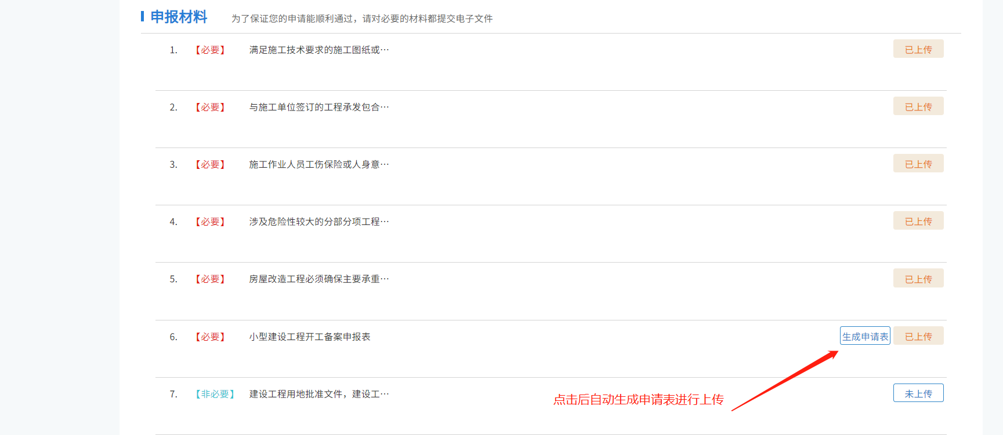
- 点击申报表后的已上传按钮，可以对材料进行在线预览，点击“签章（江苏CA）”按钮，进行在线签章。
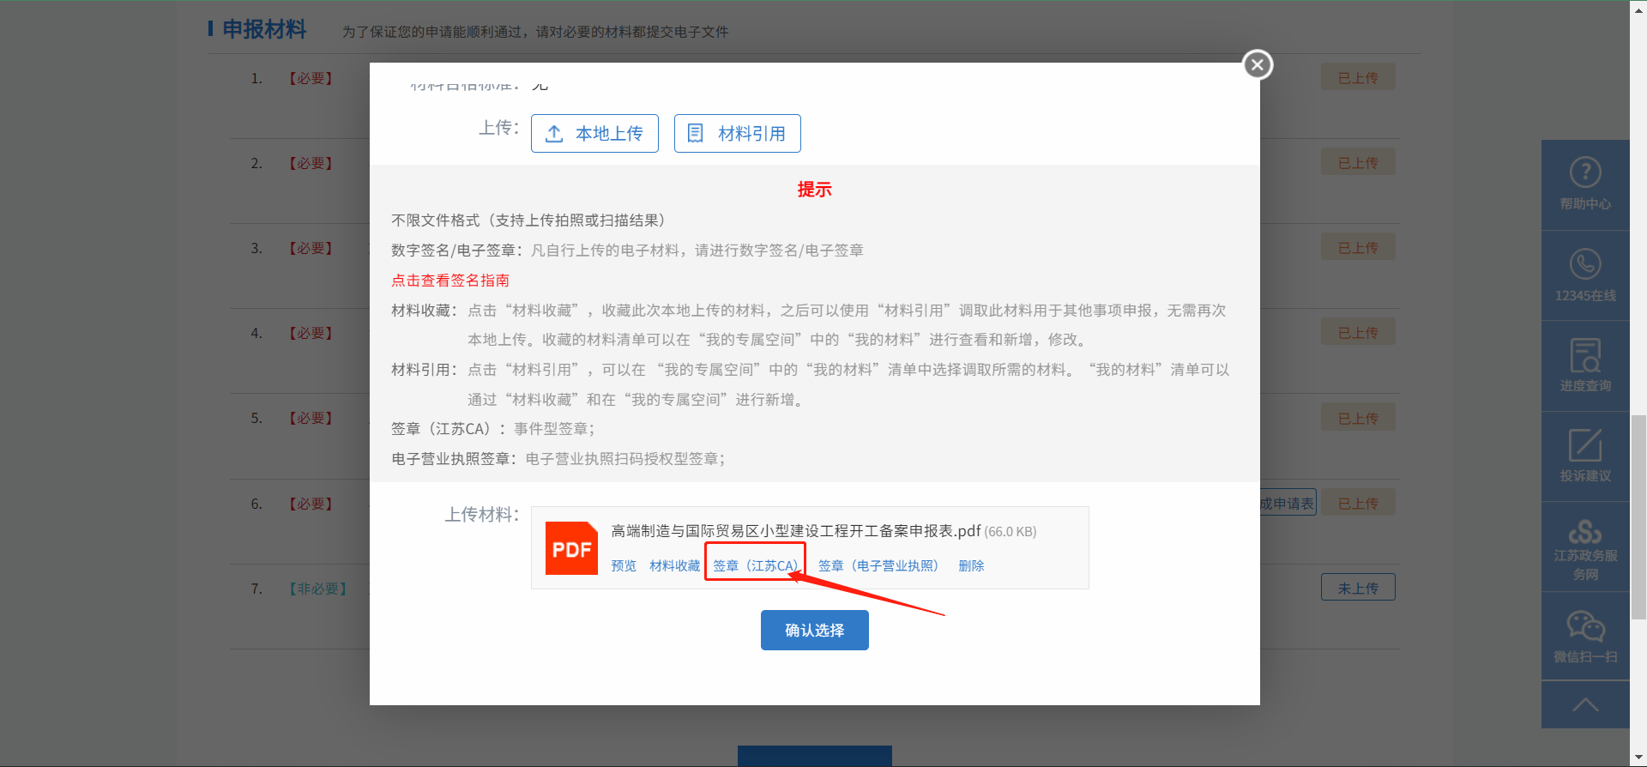
- 签章后，点击“下一个”按钮，申报流程结束，等待后台人员审批。

